r VE FYZICKÉ GEOGRAFII

1.PŘEDNÁŠKA 14.10.2025
KLÁVESOVÉ ZKRATKY
- Ctrl + shift + M → |>
  - Musím si nastavit, aby fungoval jako nativní operátor
    - Tools → global options → code 
- ALT GR + X → #
- Alt + - → <-
  - Přiřazovací operátor
- CTRL + SHIFT + N
  - Zakládá nový skript
  - Jiná cesta je file → new file → R skript
- CTRL + ENTER
  - Posílá kód z R skriptu do konzole
- CTRL + I
  - Zarovnává kód na řádce
  - Stačí kliknout kdekoli do řádky a dát tuto zkratku
- CTRL + SHIFT + R → přidá sekci do skriptu, takový oddělovač
- F1 → načítá mi infromace o danné funkci, řekne mi co ta funkce dělá
- ALT + Ů → znak dolaru (např. pro extrahování sloupců)
- ALT GR + BN → {}
ZÁKLADY
- Help → chceck for updates
- Doinstalovat i R jazyk
- Stahování balíčků: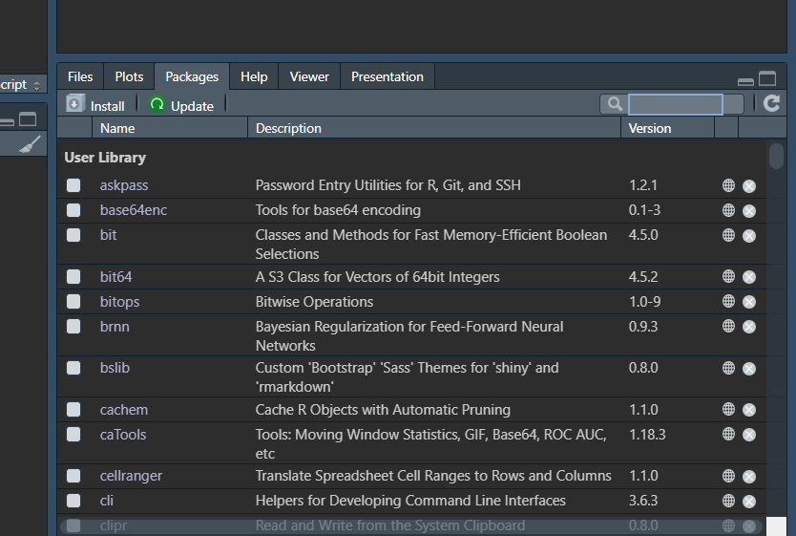

- Pokud potřebuji použít PYTHON (například při používání googleearth engine)
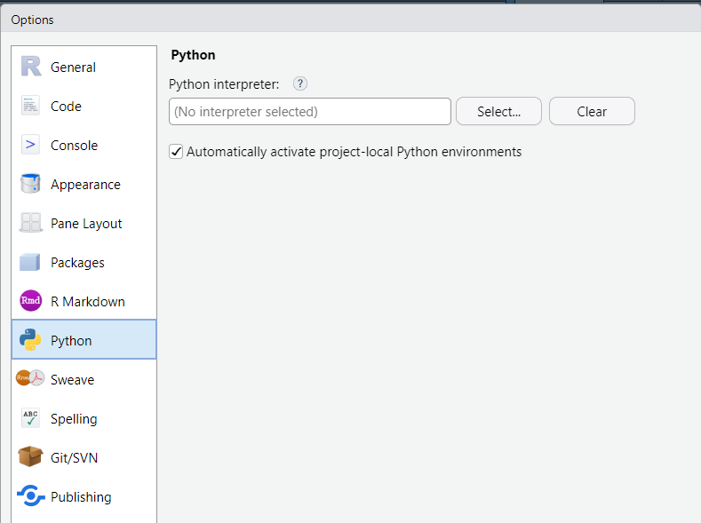
- Do ENVIROMENTU se ukládají věci
- Pokud chci najít co a jak funguje, hledání nápověd → vpravo dole help a vyhledám funkci
  - Nebo napíšu otazník a název
    - Např. ?cor.test → napíše info o korelačním testu
  - Pokud neznám přený název použiji dva otazníky
    - Např. ??Wilcoxon → najde balíčky který to obsahují
    - Musím na to mít nainstalovaný balíček sos
      - sos je speciální balíček, který umožňuje vyhledávat funkce, datové sady a další objekty napříč všemi nainstalovanými balíčky v R
- Seznam všech nainstalovaných balíčků
  - library()
- Nčtení balíčku do aktuálního prostředí → library(nazev_balicku)
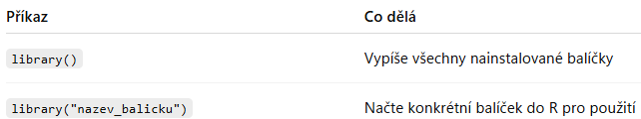
  - Např. library(gg.plot)
- Vyhledávání funkcí, datových sad nebo témat napříč všemi balíčky dostupnými na CRANu
  - findFn("výraz")
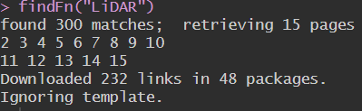
  - např.
- ZOBRAZOVÁNÍ V INTERAKTIVNÍ MAPĚ
  - install.packages("mapview")
    - Stáhnu balíček
  - library(mapview)
    - Načtu balíček do projektu
  - Poté můžu zobrazovat shp soubory: příklad:
install.packages("mapview")
hranice <- RCzechia::republika()
library(RCzechia)
mapview::mapview(hranice)
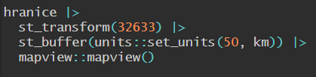
DEMONSTRACE VÝZNAMU PIPEU A PSANÍ KÓDU
- Operátor |> (pipe)
  - Symbol |> je tzv. native pipe v R (od verze 4.1.0).
  - Slouží k řetězení funkcí, kdy výstup předchozí funkce se automaticky předá jako první argument následující funkce
  - Nahrazuje psaní vnořených funkcí typu:
mapview::mapview(st_buffer(st_transform(data, 32633), units::set_units(50, "km")))
- Koordinační systém souřandic
  - st_transform(32633)
  - Funkce z balíčku sf (Simple Features)
  - Slouží k přepočtu souřadnic geometrie do jiného CRS (Coordinate Reference System).
  - Argument 32633 označuje EPSG kód projekce:
    - EPSG:32633 → UTM zóna 33N, jednotky v metrech
- Buffer
  - st_buffer (units::set_units(50, km))
  - Funkce st_buffer()
    - Z balíčku sf vytvoří buffer kolem geometrie (bodů, linií, polygonů)
  - Argument: units::set_units(50, km)
    - Používá balíček units, který umožňuje explicitně zadat jednotky
    - 50, km → buffer o 50 kilometrech
- Vizualizace dat
  - mapview::mapview()
  - Funkce z balíčku mapview
    - Slouží k interaktivní vizualizaci geometrie v R
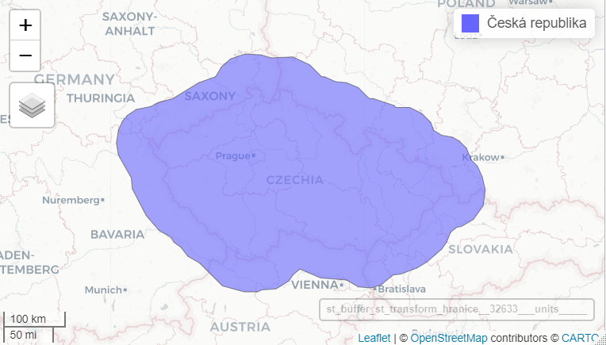
- Výstup

! Dvojtečka :: se používá k volání funkce z určitého balíčku, aniž bych musela balíček načítat pomocí library() !
- Z předchozího kódu:
  - units::set_units(50, km) → říká: použij funkci set_units() z balíčku units pro nastavení vzdálenosti bufferu
  - mapview::mapview() → říká: použij funkci mapview() z balíčku mapview pro interaktivní mapu
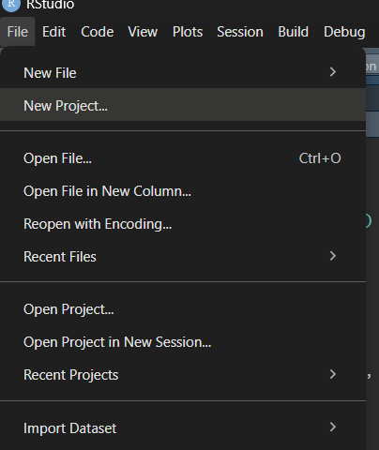
ZAKLÁDÁNÍ PROJEKTŮ
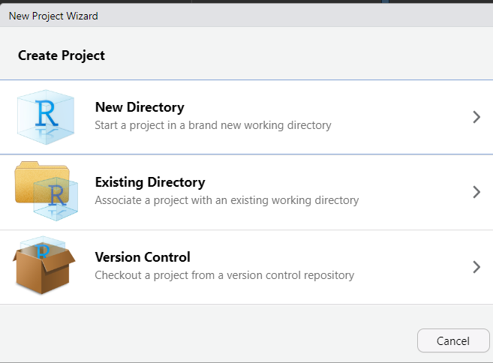
- Buď do již založené složky, nebo bez složky a vytvořím novou

2.PŘEDNÁŠKA 21.10.2025
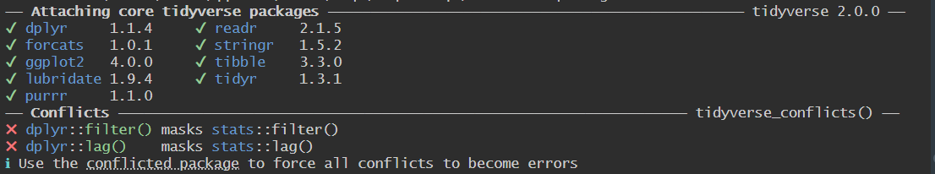
Data mohu načítat pomocí file improt

